上海三信PC5 功能型双参数笔式计（pH/电导率/TDS）
PC5功能型pH/电导率仪双参数笔式计，适合常规水溶液pH和电导率/TDS/盐度测试，如水培、水产养殖、游泳池和温泉、水处理、工厂冷却塔等应用场景。坚固的手提箱，内含所有附件，尤其适合在野外和现场使用。
产品描述
• 配置 pH/ 电导率组合电极，同时测量 pH、电导率、TDS、盐度、温度
• 电极可替换，轻松安装
• 适用于常规水溶液，如水培、水产养殖、游泳池、水处理、环境监测、教育等应用场景
• 双色背光 LCD 显示屏，蓝色为测量模式，绿色为校准模式
• 智能型芯片设计，具有 1~3 点自动校准、0~50℃自动温度补偿、功能设置、自诊断、校准提示功能、读数自动锁定、自动关机和低电压显示等智能化功能
• 丰富的参数设置功能，包括 TDS 转换系数、基准温度、温度补偿系数、自动关机时间、背光显示时间等
• 符合 IP67 防尘防水 , 适合野外和现场使用
• 配置专用手提箱，内含校准溶液、浸泡液和测试瓶等配件，方便使用

装箱配套：
PC5 笔式 pH/ 电导率仪 | 1
pH4.00 校准溶液 | 1
pH7.00 校准溶液 | 1
1413μS/cm 电导率校准溶液 | 1
12.88mS/cm 电导率校准溶液 | 1
pH4.00 校准瓶 | 1
pH7.00 校准瓶 | 1
1413μS/cm 电导率校准瓶 | 1
12.88mS/cm 电导率校准瓶 | 1
3M KCl 电极浸泡液 | 1
挂绳 | 1
7 号碱性电池 | 4
手提箱 | 1

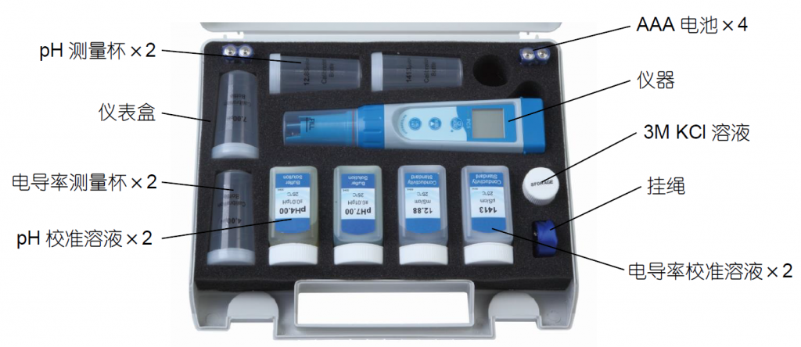
技术参数
pH | 测量范围 | -2.00~16.00pH
pH | 分辨率 | 0.01pH
pH | 精度 | ± 0.01pH
pH | 校准 | 1~3 点自动校准
pH | 自动温度补偿 | 0~50℃
电导率 | 测量范围 | 0~200.0μS, 0~2000μS, 0~20.00mS
电导率 | 分辨率 | 0.1/1μS，0.01mS
电导率 | 精度 | ±1%FS
电导率 | 校准 | 1~3 点自动校准
TDS | 测量范围 | 0~100.0ppm, 0~1000ppm, 0~10.00ppt
盐度 | 测量范围 | 0~10.00ppt
温度 | 测量范围 | 0~50 ℃
温度 | 分辨率 | 0.1℃
温度 | 精度 | ± 0.5℃
其它功能和参数 | 显示屏 | STN 型，180°视角。蓝色背光：测量模式；绿色背光：校准模式
其它功能和参数 | 测量值锁定 | HOLD
其它功能和参数 | 低电压提醒 | 图标闪烁，此时提醒更换电池。
其它功能和参数 | 自动关机 | 8 分钟内无操作 , 仪器自动关机
其它功能和参数 | 防水等级 | IP67，能漂浮水面。
其它功能和参数 | 电源 | DC3V, 7 号碱性电池 ×4
其它功能和参数 | 电池寿命 | 连续使用＞ 200 小时
其它功能和参数 | 尺寸 / 重量 | 仪表：40×40×178mm/133g; 手提箱：255×210×50mm/438g;

